Enkelverstuiking
Na een enkelverstuiking is het belangrijk om de beweeglijkheid, spierkracht en stabiliteit van de enkel opnieuw op te bouwen. Zo kan je herval beperken en de enkel beter voorbereiden op de snelle richtingsveranderingen binnen racketsporten.
Onthouden:
- Mobiliteitsoefeningen mogen vanaf het begin rustig uitgevoerd worden, zolang de klachten niet toenemen.
- Pijn tijdens de oefeningen mag licht aanwezig zijn, maar mag niet blijven toenemen na de sessie.
- Balansoefeningen zijn belangrijk om herval van een verstuiking te voorkomen.
- Neem bij blijvende zwelling, hevige pijn of onvermogen om te steunen contact op met een arts of kinesitherapeut.
Frequentie:
- Mobiliteit: 2–3 x / dag
- Oefeningen: 1 x / dag (4–5 x / week)

1 Oefeningen

Niveau 1: mobiliteit
1) Voet op en neer
Zit of lig met gestrekte benen. Beweeg je voet rustig omhoog (tenen naar je toe) en omlaag (tenen van je af). Herhaal 15–20 keer. | 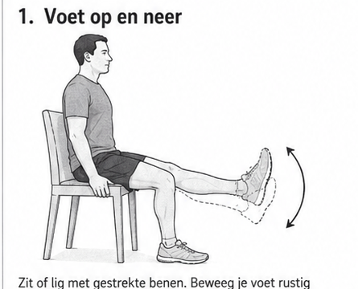

2) Enkelcirkels
Maak met je voet rustige cirkels, eerst 10 keer naar rechts en daarna 10 keer naar links. | 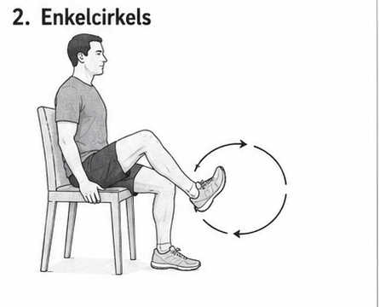

Niveau 2: kracht en balans
1) Kuitheffen
Ga staan en kom langzaam omhoog op je tenen. Laat je hielen weer zakken. Herhaal 15–20 keer. | 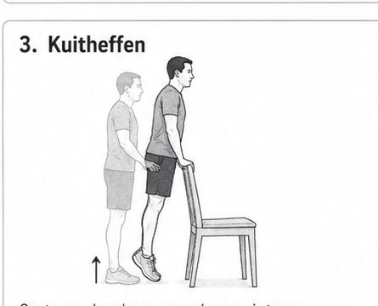

2) Balans op één been
Ga op één been staan en probeer je evenwicht te bewaren. Houd 20–30 seconden vast. Herhaal 2–3 keer per been. | 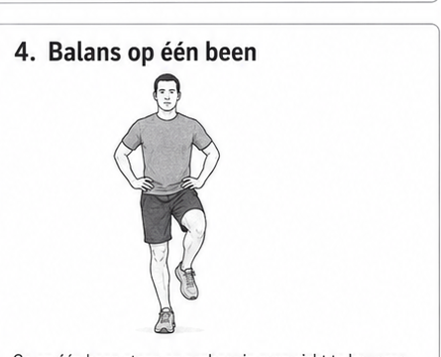

Niveau 3: sportspecifieke opbouw
1) Balans met racket
Sta op één been en houd een racket met een bal in evenwicht. Probeer de bal rustig te rollen of te stuiteren. Houd 20–30 seconden vast. Herhaal 2–3 keer per been. | 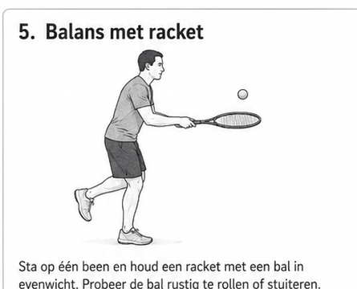

2) Tenenwandelen
Loop op je tenen, kleine pasjes vooruit. Ga 10–15 meter heen en weer. Herhaal 2–3 keer. | 